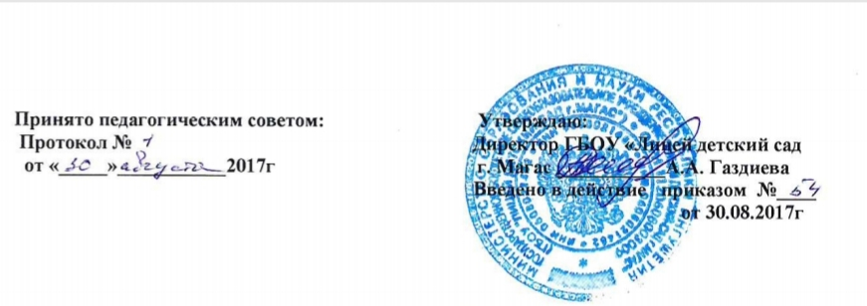

ПОЛОЖЕНИЕ
о делении классов на группы при изучении отдельных предметов учебного плана ГБОУ «Лицей-детский сад г. Магас»
1. Общие положения
1.1. Настоящее положение определяет порядок организации деления класса на группы при изучении отдельных предметов учебного плана в ГБОУ «Лицей-детский сад г. Магас» (далее - лицей).
1.2.Настоящее положение разработано в соответствии с Федеральным законом РФ «Об образовании» № 273-ФЗ (ч.1, ст.28), на основании п. 10.1 СанПиН 2.4.2.2821-10 "Санитарно-эпидемиологические требования к условиям и организации обучения в общеобразовательных учреждениях", утв. Постановлением Главного государственного санитарного врача России от 29.12.2010 № 189.
1.3.Практическое значение деления классов на группы имеет педагогическое значение (повышение эффективности учебных занятий) и финансово-правовое (увеличение затрат на оказание образовательных услуг).
2. Организация деления классов на группы.
2.1. При проведении занятий по иностранному языку, технологии, информатике, физической культуре допускается деление класса на две группы, если наполняемость класса составляет 25 и более человек.
2.2. Деление класса на группы при изучении предметов, указанных в пункте 2.1., осуществляется путем деления класса по возможности на равные по количеству группы с максимальной наполняемостью 16 человек.
2.3. При наличии необходимых условий и средств для обеспечения эффективности образовательного процесса, при изучения ряда предметов в рамках проектной деятельности возможно деление на группы классов при проведении занятий по другим предметам. Деление на группы по другим предметам производится по решению педагогического совета лицея либо иного органа самоуправления лицея в пределах имеющихся фондов на оплату труда.
2.4. На уровне среднего общего образования, при изучении отдельных предметов на профильном уровне возможно деление класса на две группы при проведении уроков и лабораторных занятий по профильным предметам, а также при проведении элективных курсов в 10-11 классах даже, если количество обучающихся в классе составляет менее 25 человек (пункт 2.2 сохраняется).
2.5. Состав группы сохраняется в последующие годы изучения иностранных языков. Группы могут быть переформированы в целях оптимизации работы учителей иностранного языка и обеспечения качества знаний учащихся по итогам ГИА.
2.6. Занятия групп проводятся в разное время в один день или в разные учебные дни согласно утвержденному расписанию.
2.7. Переход учащихся из одной группы в другую допускается при уменьшении количества учащихся в той или иной группе при наличии заявления родителей и соответствующего приказа Директора лицея.
2.8. Прибывшие в течение учебного года обучающиеся зачисляются в группу с наименьшим количеством обучающихся. При равном количестве обучающихся зачисление в группу осуществляется решением заместителя директора.
2.9. Классные руководители доводят до сведения учителей, учащихся и их родителей списки учащихся по группам на основании изданного приказа.
2.10. Механизм деления классов на группы при изучении отдельных предметов учебного плана регламентируется локальным актом лицея.
3. Изменения и дополнения

3.1. Настоящее положение может быть изменено и дополнено в соответствии с вновь изданными нормативными актами федерального, регионального и муниципальных органов управления образованием. В течение учебного года, зачисляются в подгруппу с наименьшим количеством обучающихся.

